Misa malvinera y por Ucrania en la periferia

La comunidad eclesial de las villas de José L. Suarez no olvidó a los soldados que combatieron en las Islas Malvinas hace 40 años y clamó por la paz ante la invasión de Ucrania.
Por Lucas Schaerer

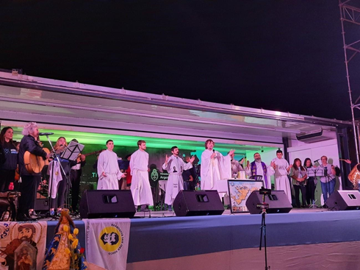
El cura villero argentino José María “Pepe” Di Paola encabezó la misa y homenaje con festival a los héroes en las Islas Malvinas y por la paz en Ucrania, este sábado 2 de abril, desde las seis de la tarde a las diez de la noche.
“Por la paz, memoria y soberanía” fue el lema de la convocatoria que inició con la realización de un mural de 15 metros por 15 metros realizado por el grupo “Cruz del Sur” con los rostros de San Juan Pablo II, en ese entonces el Pontífice que vino hasta al fin del mundo para el final de la guerra, y el Papa Francisco. De bajo de ambos la imagen de la Virgen de Luján, patrona de la Argentina, “la virgen gaucha y malvinera” y las Islas Malvinas pintadas con la bandera del país del Santo Padre.
Los chicos jugaban al fútbol, las familias disfrutaban de los juegos de la plaza, y una feria para comer, beber y entretenimientos en un inmenso predio al lado de las vías del tren estación José León Suárez, en la periferia de la Ciudad de Buenos Aires, en el municipio de San Martín. Era una gran jornada de una comunidad eclesial bien organizada que celebraba y recordaba que hace 40 años atrás se iniciaba la guerra en el extremo sur y pedía la paz en estos tiempos.
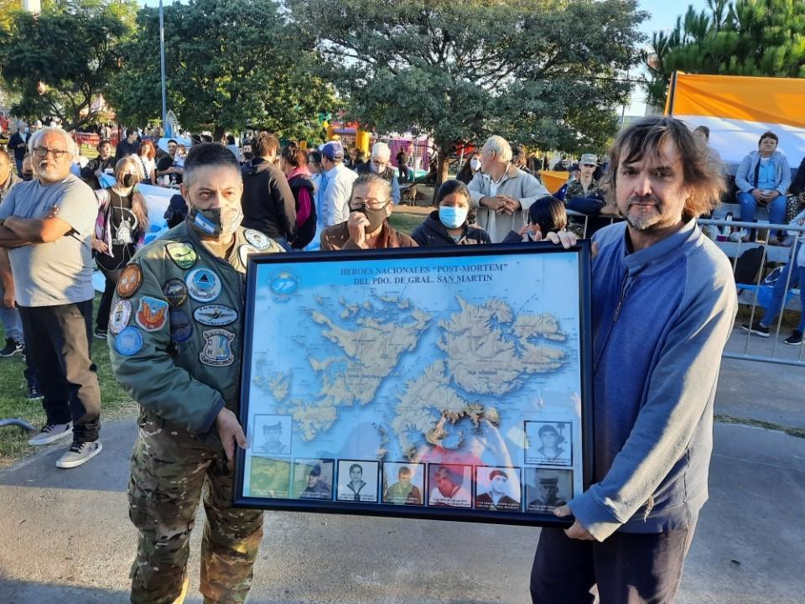
En un gran escenario fueron presentados varios soldados que pelearon en Malvinas y a la vez son vecinos de José León Suárez. El Padre Pepe recibió de ellos un gran cuadro con la foto de las Islas Malvinas. Desfiló y tocaron distintas marchas patrióticas la banda musical del Ejército Argentino. Luego vino la celebración de la santa misa.
El sacerdote villero Di Paola en su homilía manifestó su repudio al colonialismo y destacó la necesidad de terminar con la base de la OTAN en las Islas Malvinas, condenando también la guerra entre Rusia y Ucrania.
En la oración por la paz se encendieron velas que fueron previamente distribuidas entre la concurrencia.
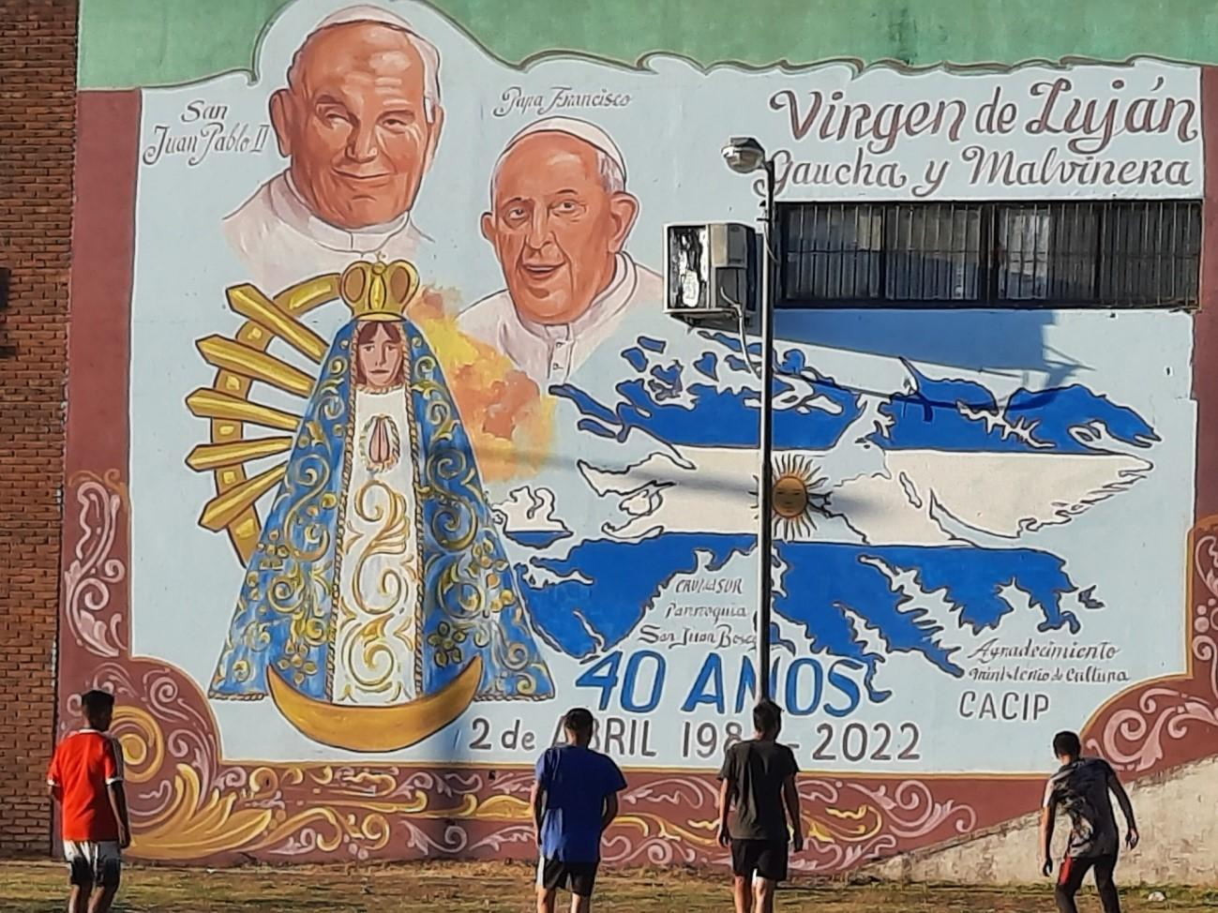
“Las primeras palabras del Papa polaco fueron para las víctimas, y luego para las familias que lloraron su pérdida. Pidió a la comunidad internacional medidas para evitar mayores daños, para curar las heridas de la guerra, para facilitar el restablecimiento de una paz justa y duradera. Con las mismas palabras que utilizó Juan Pablo II hace cuarenta años, otro Papa, esta vez argentino, hace incansables llamamientos a la paz en Ucrania”, aseguró el cura villero Pepe Di Paola.
Cerraron el evento con bandas folclóricas, entre los que se destacó la actuación de Mario Cabrera y el Dúo Coplanacu. Fue una celebración de profunda religiosidad popular, defensa de la paz y nacionalidad.
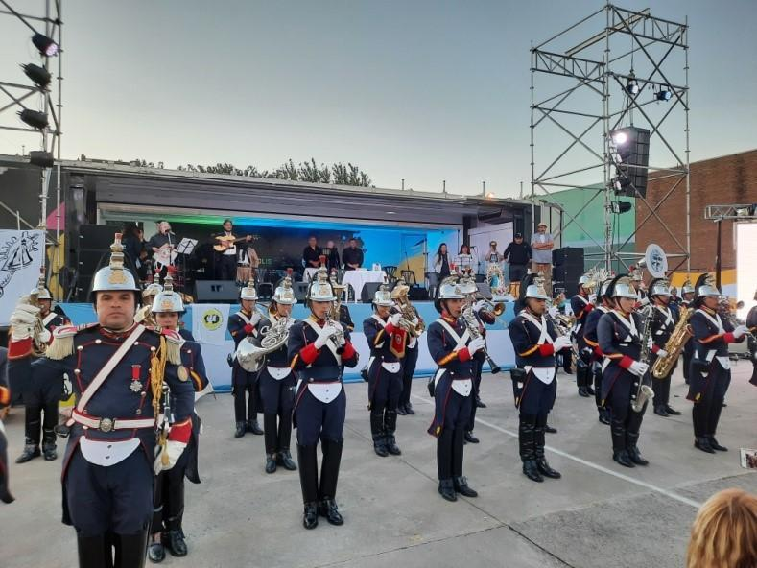
Más de dos mil vecinos estuvieron presentes en la misa y festival popular organizado por la comunidad eclesial de las villas de José León Suárez con el apoyo de militantes de los sindicatos de judiciales, camioneros, fraternidad, y obreros y empleados de minoridad y educación.
Asimismo, se contó con la presencia del ministro de Cultura de la Nación, Tristán Bauer, y su viceministra, más el apoyo del municipio local.

